Pour ce projet, nous allons d'abord commencer par la mise en œuvre de l'algorithme de tri rapide (QuickSort) en Python selon deux approches différentes : une avec des boucles `for` et l'autre avec des boucles `while`. Nous comparerons ensuite les performances de ces deux implémentations. J’ai décidé de travailler à l’aide de l’outil github afin de structurer mon travail et de temporaliser les modifications apportées par les différents ‘commit’. En effet, je fonctionne avec deux machines différentes, l’une sous macOS et l’autre sous Windows1.

Journal de la progression :

1. Choix de l'algorithme et des outils :
21/04 - L'algorithme de tri rapide est choisi pour sa rapidité et son efficacité sur de grandes séquences de données.

2. Implémentation avec des boucles for : (27/04)
- Description de l'algorithme en langage naturel : Le tri rapide consiste à choisir un élément pivot dans la liste, à partitionner la liste autour du pivot, puis à récursivement trier les sous-listes résultantes.
- Explication du choix des outils : Nous utiliserons une boucle `for` pour itérer à travers la liste.
- Implémentation documentée :
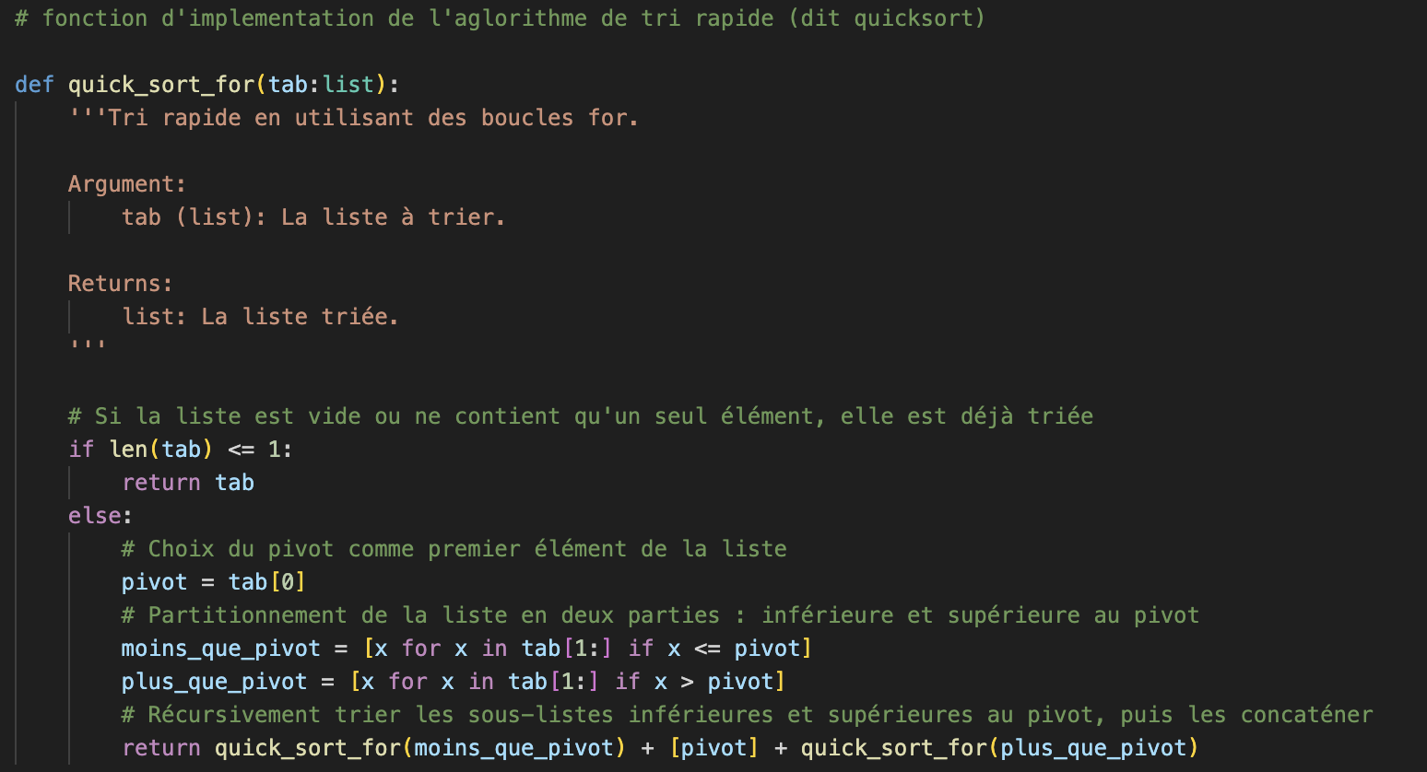
Observations réalisées le 28/04 :
- Robustesse et efficacité du programme : Cette implémentation est simple mais peut être inefficace sur de grandes listes déjà presque triées. Les opérations de slicing peuvent également affecter les performances sur de très grandes listes.
- Analyse critique et améliorations : Pour des améliorations, nous pourrions envisager d'éviter les opérations de slicing en passant les indices de début et de fin à la fonction récursive.

3. Implémentation avec des boucles while : (01/05)
- Description de l'algorithme en langage naturel : Le tri rapide sera implémenté de la même manière que précédemment, mais en utilisant des boucles `while` à la place des boucles `for`.
- Explication du choix des outils : Les boucles `while` offrent une autre approche pour itérer à travers la liste.
- Implémentation documentée :
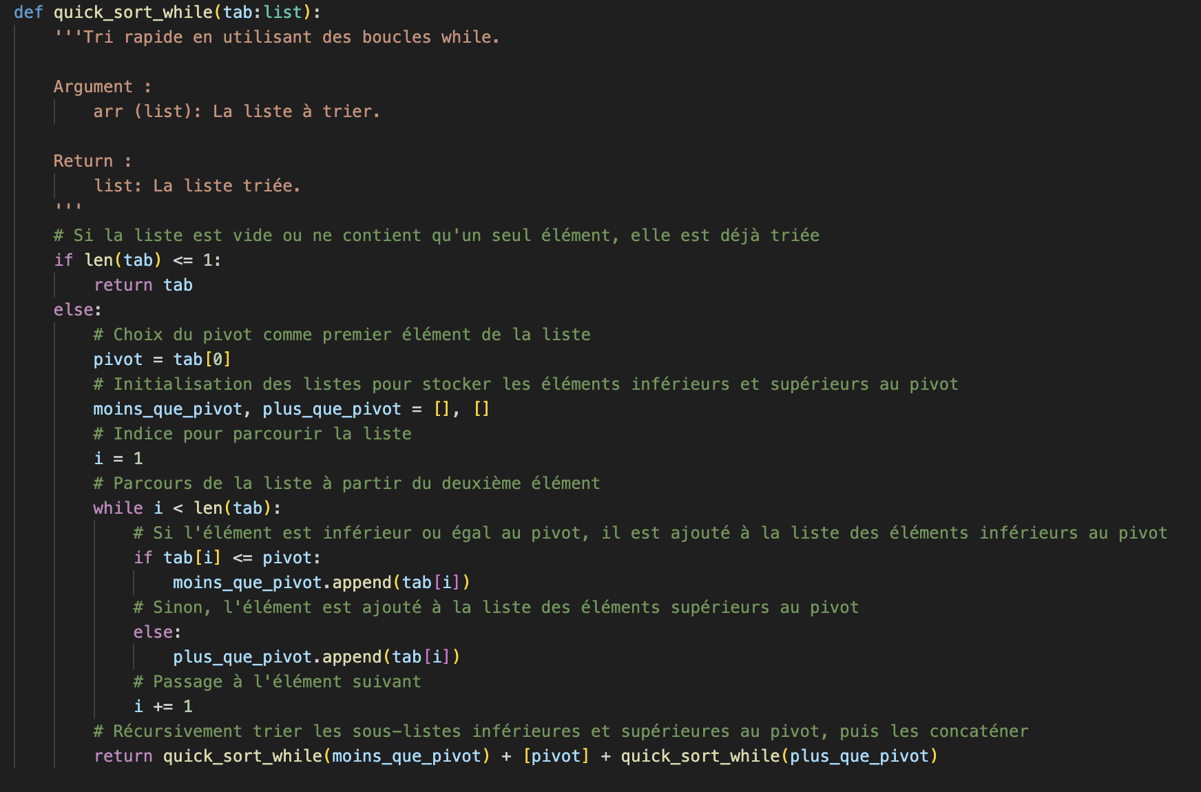
Observations réalisées le 04/05 :
- Robustesse et efficacité du programme : Cette implémentation évite les opérations de slicing, ce qui peut améliorer les performances sur de grandes listes. Cependant, l'utilisation de boucles `while` peut rendre le code légèrement plus complexe.
- Analyse critique et améliorations : Nous pourrions explorer des moyens d'améliorer l'efficacité en minimisant le nombre d'itérations de la boucle `while`.

Synthèse comparant les performances (05/05) :

Nous allons maintenant comparer les performances des deux implémentations en termes de temps d'exécution sur des ensembles de données de tailles différentes. Nous mesurerons le temps nécessaire pour trier des listes de différentes tailles avec chaque implémentation et examinerons les résultats pour déterminer laquelle est la plus efficace dans quelles conditions.

nb d’entiers | 100 | 1000 | 10000 | 100000
avec for | 0,5ms | 8,2ms | 123,5ms | 1629,5ms
avec while | 0,6ms | 7,5ms | 105,4ms | 1409,2ms
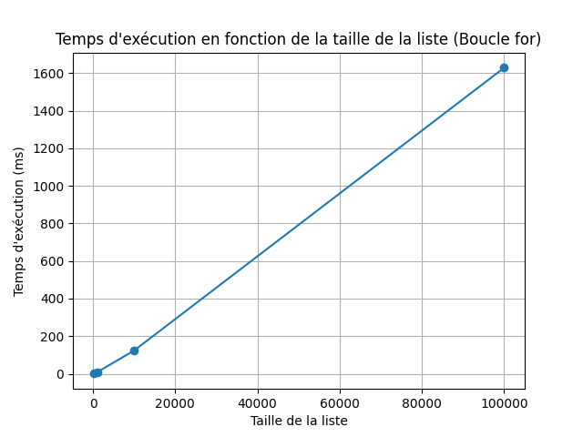
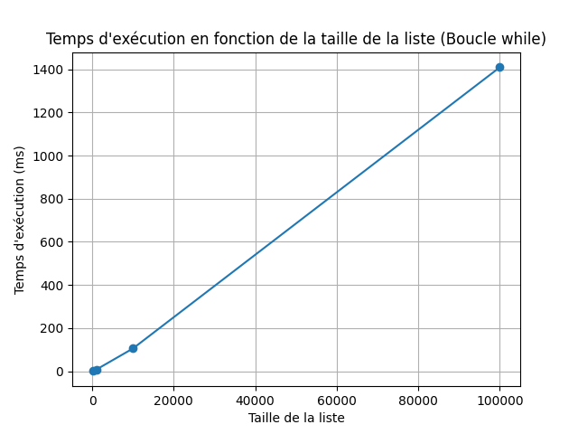

On peut voir que la complexité des deux programmes est très similaire, Le programme de tri rapide implémenté avec des boucles ‘for’ a une complexité en moyenne de O(n log n). Il n'est ni linéaire (O(n)) ni quadratique (O(n^2)).

La complexité en O(n log n) signifie que le temps d'exécution de l'algorithme augmente de manière logarithmique avec la taille de l'entrée. Cela signifie que pour chaque élément ajouté à la liste, le temps d'exécution de l'algorithme n'augmente pas linéairement, mais plutôt de manière logarithmique, ce qui en fait un algorithme très efficace pour trier de grandes listes.

Le programme de tri rapide implémenté avec des boucles while suit la même logique que celui avec des boucles for. Par conséquent, sa complexité reste également en moyenne de O(n log n), ce qui signifie qu'il n'est ni linéaire (O(n)) ni quadratique (O(n^2)).

La complexité en O(n log n) du tri rapide est due à la division répétée de la liste en deux parties, suivie de la récursion pour trier ces parties. Cette approche diviser-pour-régner permet à l'algorithme de tri rapide de fonctionner de manière très efficace, même sur de grandes listes.

